高三化学复习----电化学部分
1．下列电池工作时能量转化形式与其他三个不同的是( )
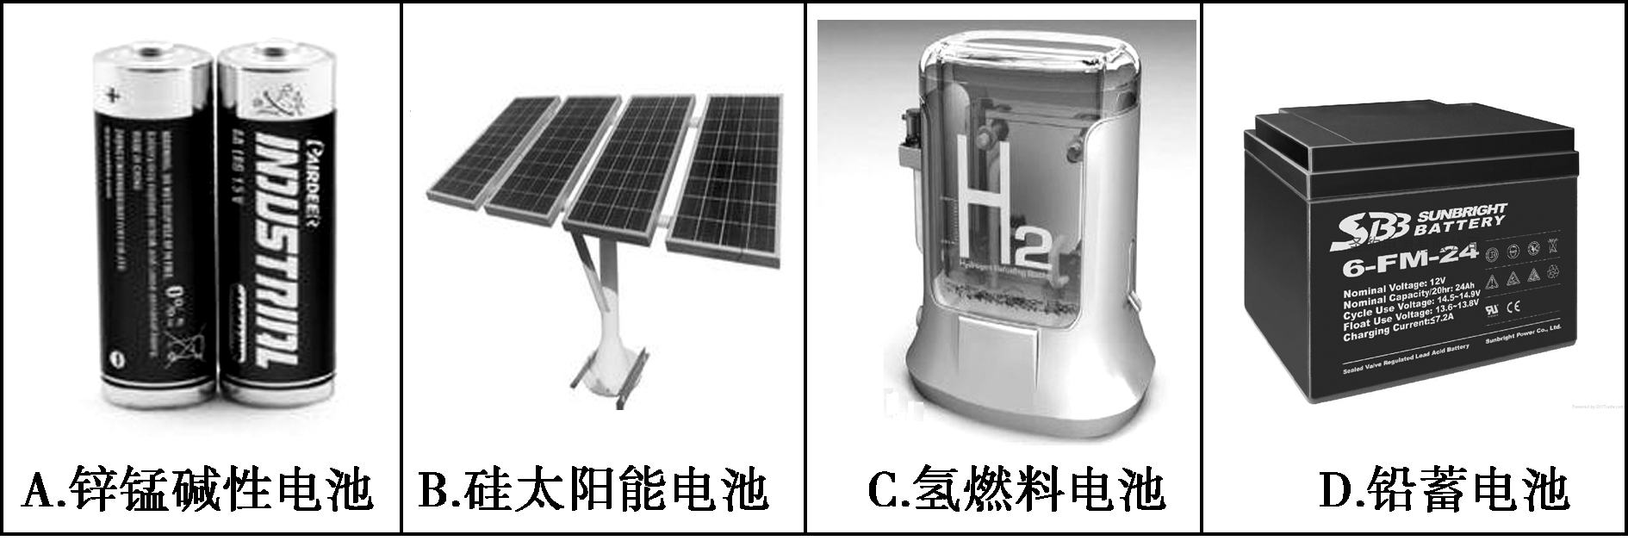
解析：选B。A.锌锰碱性电池，将化学能转化成电能的装置；B.硅太阳能电池，是将太阳能转化为电能的装置；C.氢燃料电池，将化学能转化成电能的装置；D.铅蓄电池，将化学能转化成电能的装置；所以B能量转化形式与其他三个不同，故选B。
2．下列与金属腐蚀有关的说法中，不正确的是( )
A．钢铁在潮湿空气中生锈属于电化学腐蚀
B．电化学腐蚀一般可分为吸氧腐蚀和析氢腐蚀
C．金属腐蚀的本质是金属原子失去电子被氧化的过程
D．铝具有很强的抗腐蚀能力，是因为其不易与氧气发生反应
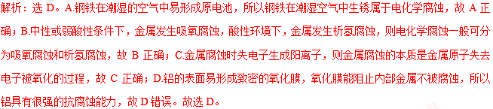3．下列有关2个电化学装置的叙述正确的是( )
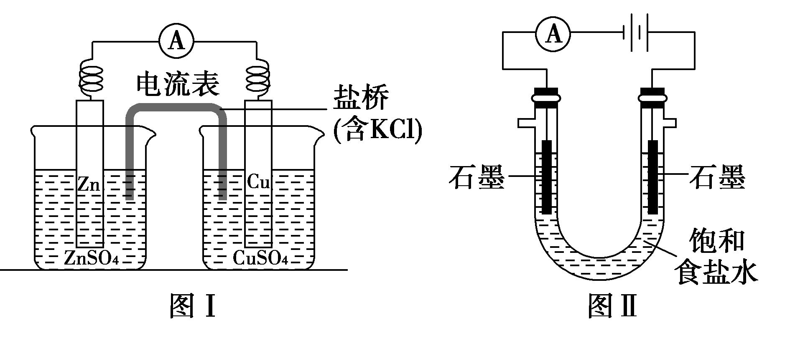
A．图Ⅰ，电流形成的完整过程是：负极Zn－2e－===Zn^{2＋}，电子经导线流向正极，正极Cu^{2＋}＋2e－===Cu
B．图Ⅰ，在不改变总反应的前提下，可用Na₂SO₄替换ZnSO₄，用石墨替换Cu棒
C．图Ⅱ，通电后H＋和Na＋先从阳极区移动到阴极，然后阴极才发生反应2H＋＋2e－===H₂↑
D．图Ⅱ，通电后，由于OH－向阳极迁移，导致阳极附近pH升高
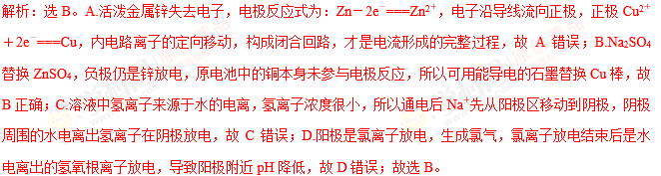4．某可充电电池的原理如图所示，已知a、b为惰性电极，溶液呈酸性，充电时右槽溶液颜色由绿色变为紫色。下列叙述正确的是( )
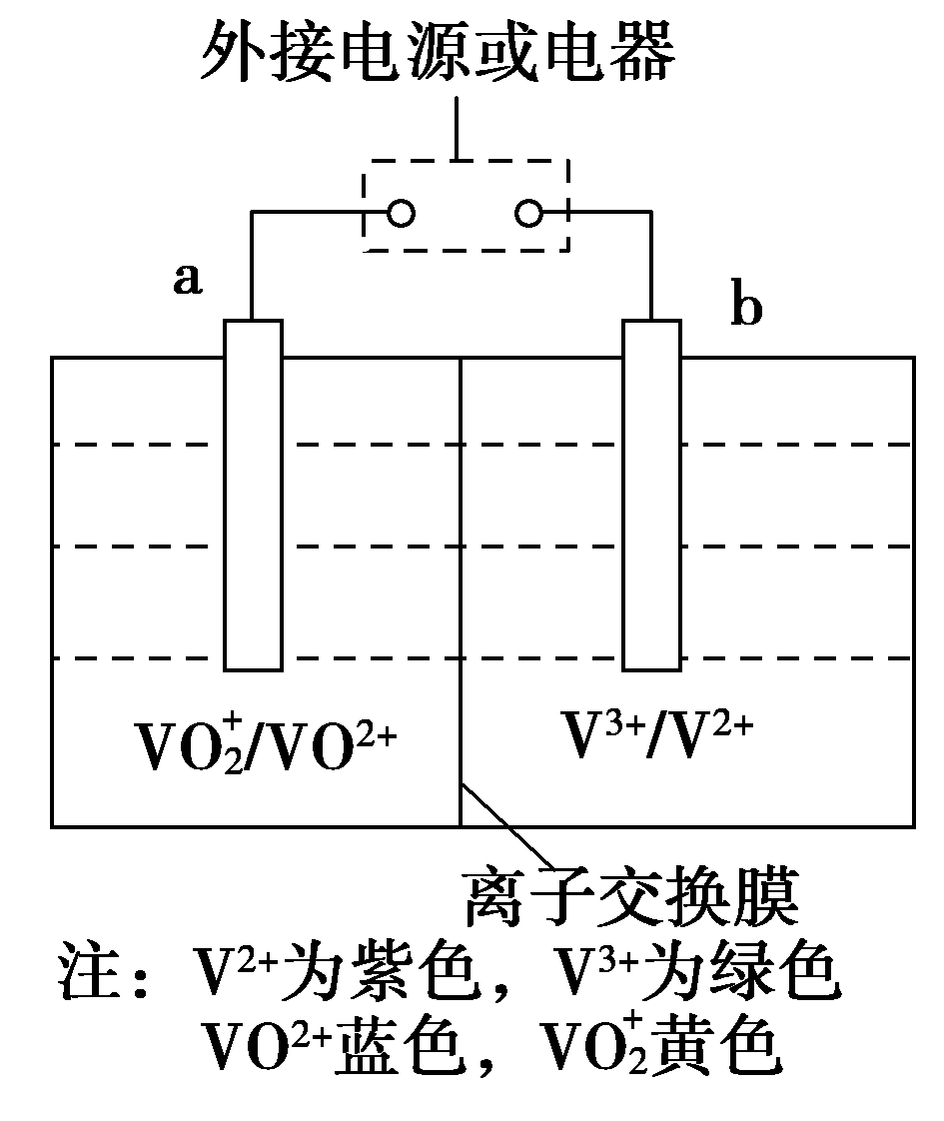
A．充电时，b极接直流电源正极，a极接直流电源负极
B．充电过程中，a极的电极反应式为：VO＋2H＋＋e－===
VO^{2＋}＋H₂O
C．放电时，H＋从左槽迁移进右槽
D．放电过程中，左槽溶液颜色由黄色变为蓝色
解析：选D。A.充电时，b电极为阴极，a极为阳极，则b极接直流电源负极，a极接直流电源正极，故A错误；B.充电过程中，a极是电解池阳极，a极的反应式为VO^{2＋}－e－＋H₂O===VO＋2H＋，故B错误；C.放电时，阳离子向正极移动，所以氢离子向左槽移动，故C错误；D.放电时，a电极为原电池正极，左槽中得电子发生还原反应，所以溶液颜色由黄色变为蓝色，故D正确；故选D。学科 网
5．锌溴液流电池用溴化锌溶液作电解液，并在电池间不断循环。下列有关说法正确的是( )
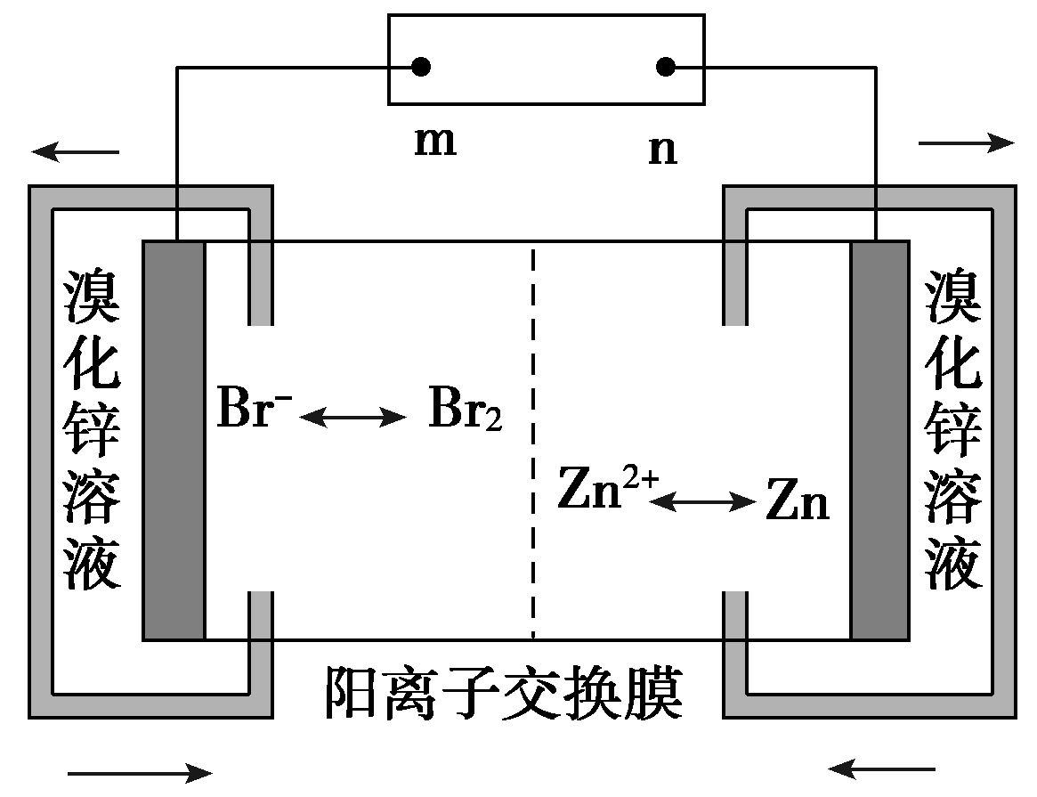
A．充电时Zn^{2＋}通过阳离子交换膜由左侧流向右侧
B．放电时每转移2 mol电子负极增重130 g
C．充电时阴极的电极反应式为Br₂＋2e－===2Br－
D．若将电解液改为氯化锌溶液放电效果更好更安全
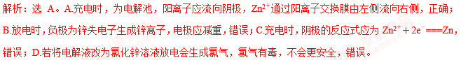6．碘盐中添加的碘酸钾在工业上可用电解KI溶液制取，电极材料是石墨和不锈钢，化学方程式是：KI＋3H₂O=====KIO₃＋3H₂↑，有关说法不正确的是( )
A．石墨作阳极，不锈钢作阴极
B．I－在阳极放电，H＋在阴极放电
C．电解过程中电解质溶液的pH变小
D．电解转移3 mol e－时，理论上可制得KIO₃107 g
解析：选C。A.根据电池反应式知，阳极上碘离子放电生成碘酸根离子，则阳极应该为惰性电极石墨，阴极为不锈钢，故A正确；B.电解时，阴极上氢离子放电生成氢气，阳极上碘离子放电生成KIO₃，故B正确；C.碘化钾和碘酸钾都是强酸强碱盐，其溶液都呈中性，电解过程中水参加反应，导致溶液浓度增大，但pH几乎不变，故C错误；D.KI＋3H₂O电解,KIO₃＋3H₂↑，当电解过程中转移6 mol e－时，理论上可制得1 mol KIO₃，所以当电解过程中转移3 mol e－时，理论上可制得KIO₃107 g，故D正确；故选C。
7．关于下列装置的说法正确的是( )
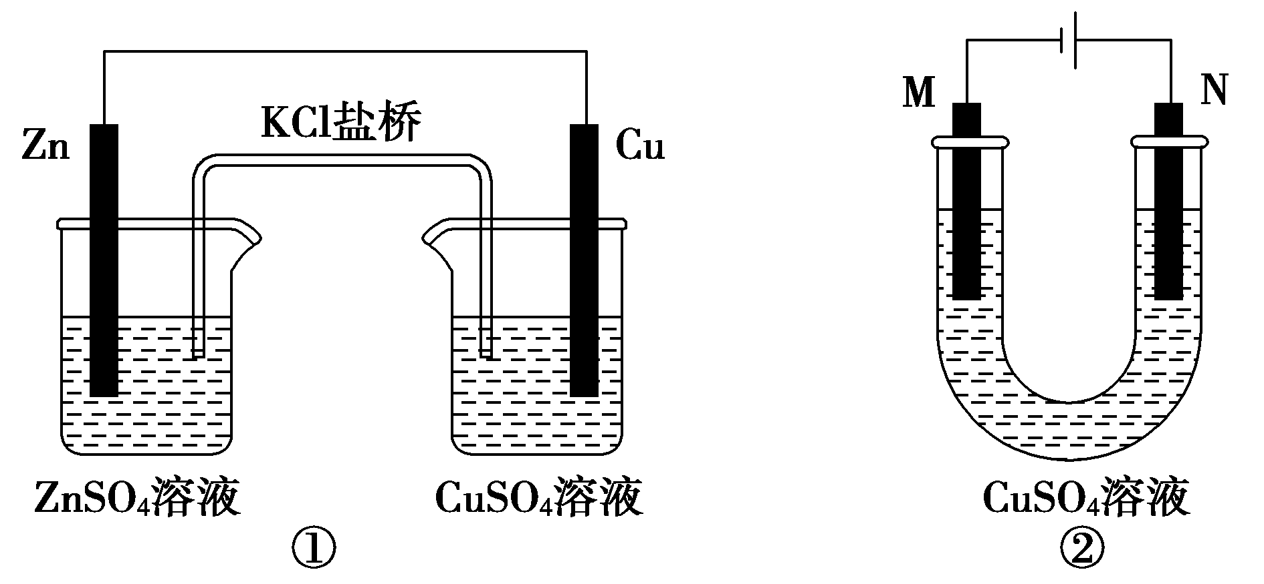
A．装置①中盐桥内的K＋移向CuSO₄溶液
B．装置①将电能转变为化学能
C．若装置②用于铁棒镀铜，则N极为铁棒
D．若装置②用于电解精炼铜，溶液中的Cu^{2＋}浓度保持不变
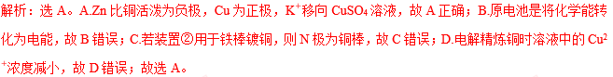8．利用环境中细菌对有机质的催化降解能力，科学家开发出了微生物燃料电池，其装置如图所示，a、b为惰性电极。利用该装置可将污水中的有机物(以C₆H₁₂O₆为例)经氧化而除去，从而达到净化水的目的。下列说法不正确的是( )
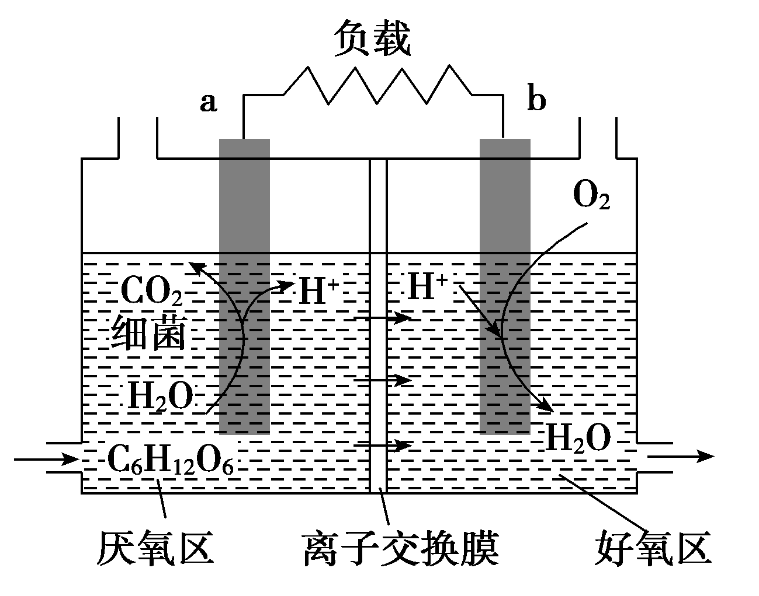
A．a为负极，电极反应式为：C₆H₁₂O₆＋6H₂O－24e－===6CO₂↑＋24H＋
B．反应过程中产生的质子透过离子交换膜扩散到好氧区
C．装置中的离子交换膜是阳离子交换膜
D．该装置可把电能转化为生物质能
解析：选D。该燃料电池中C₆H₁₂O₆在负极反应生成二氧化碳，电极反应式为C₆H₁₂O₆＋6H₂O－24e－===6CO₂↑＋24H＋，故A正确；根据装置图可知，质子透过离子交换膜扩散到好氧区，故B正确；C项，质子可透过离子交换膜扩散到好氧区，所以装置中的离子交换膜是阳离子交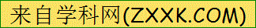换膜，故C正确；该装置为原电池，可将生物质能转化为电能，故D不正确。
9．电解硫酸钠溶液联合生产硫酸和烧碱溶液的装置如图所示，其中阴极和阳极均为惰性电极。测得同温同压下，气体甲与气体乙的体积比约为1∶2，以下说法正确的是( )
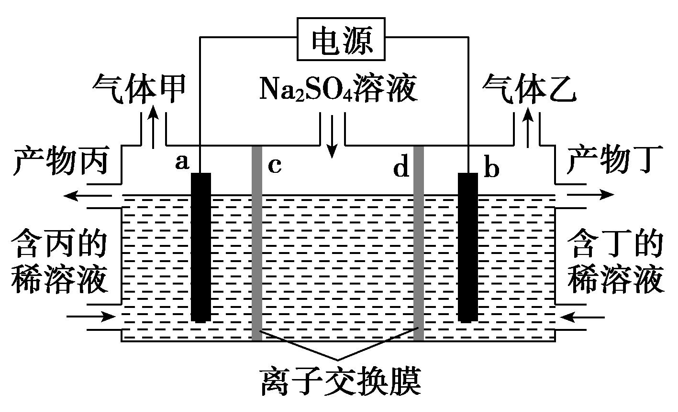
A．a极与电源的负极相连
B．产物丙为硫酸
C．离子交换膜d为阴离子交换膜
D．a电极反应式：2H₂O＋2e－===H₂↑＋2OH－
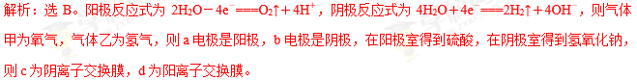10．人工肾脏可用间接电化学方法除去代谢产物中的尿素，原理如图。下列有关说法正确的是( )
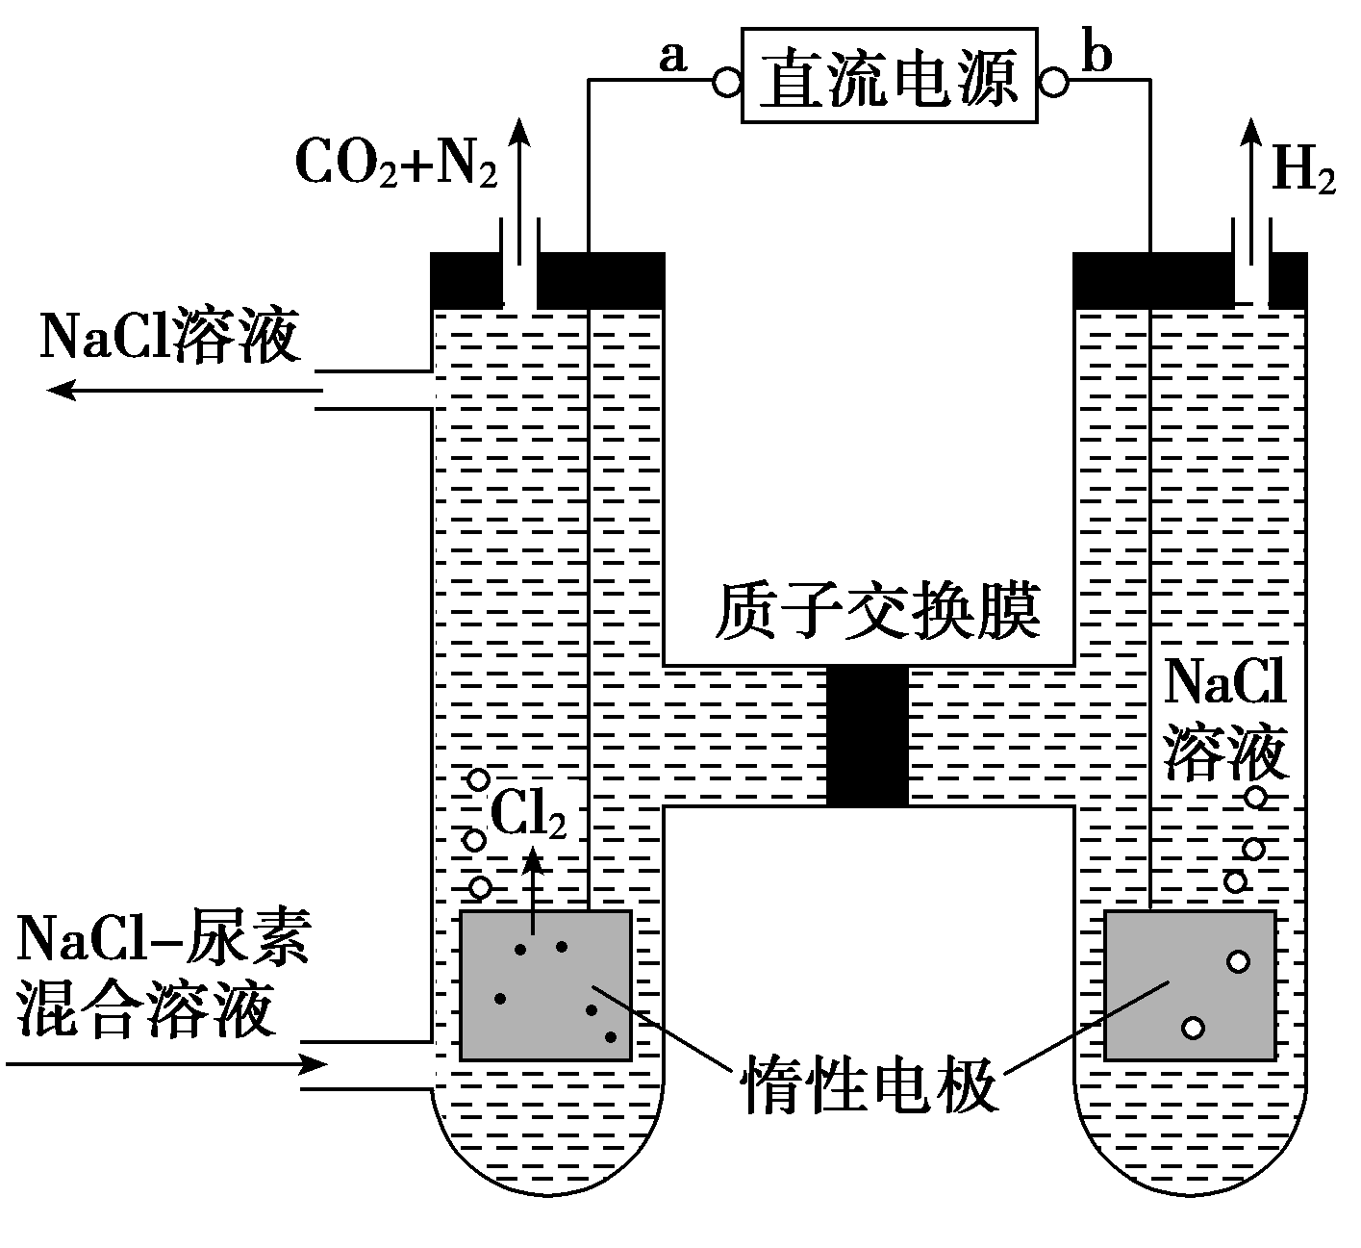
A．a为电源的负极
B．电解结束后，阴极室溶液的pH与电解前相比将升高
C．阳极室中发生的电极反应为2H＋＋2e－===H₂↑
D．若两极共收集到气体13.44 L(标准状况)，则除去的尿素为7.2 g(忽略气体的溶解)
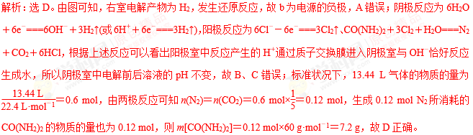11.如图是实验室研究海水对铁闸不同部位腐蚀情况的剖面图。下列说法正确的是( )
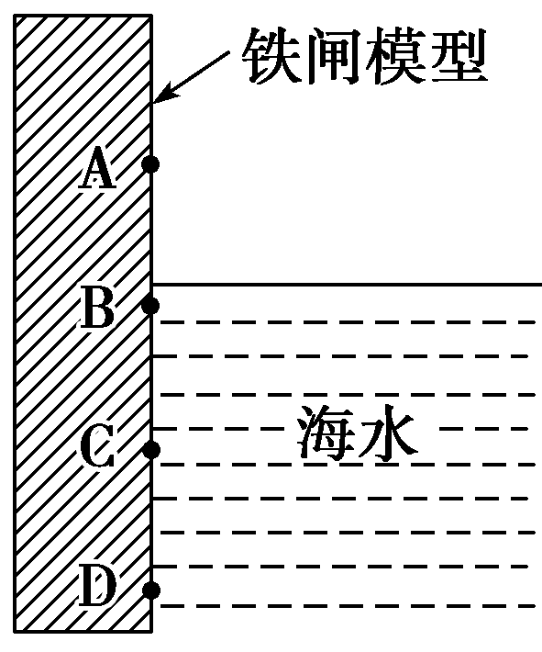
A．该电化学腐蚀为析氢腐蚀
B．图中生成铁锈最多的是C区域
C．A区域比B区域更易腐蚀
D．铁闸中的负极的电极反应：Fe－2e－===Fe^{2＋}
解析：铁闸在海水中发生吸氧腐蚀，在酸性较强的条件下才发生析氢腐蚀，A错误；在B处，海水与氧气接触，与Fe最易形成原电池，发生的吸氧腐蚀的程度最大，生成铁锈最多，B错误；在B处，海水与氧气接触，与Fe最易形成原电池，所以B区域比A区域更易腐蚀，C错误；Fe作负极失电子生成亚铁离子，则负极的电极反应为Fe－2e－===Fe^{2＋}，D正确。
答案：D[来源:学科网]
12．硼化钒(VB₂)—空气电池是目前储电能力最高的电池，电池示意图如图所示，该电池工作时反应为4VB₂＋11O₂===4B₂O₃＋2V₂O₅，下列说法正确的是( )(导学号 56470083)
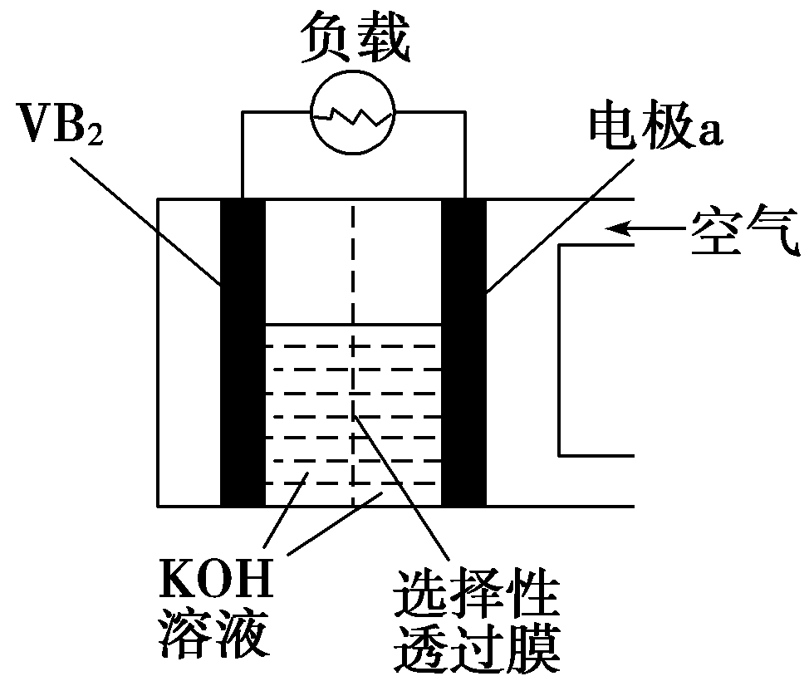
A．电极a为电池负极
B．图中选择性透过膜只能让阳离子选择性透过
C．电子由VB₂极经KOH溶液流向a电极 [来源:学科网]
D．VB₂极发生的电极反应为2VB₂＋22OH－－22e－===V₂O₅＋2B₂O₃＋11H₂O
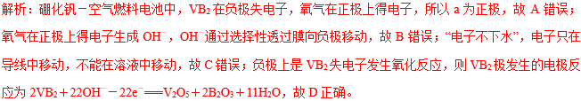答案：D
13.一种处理污水的燃料电池模型如图所示。该电池工作时，只需把污水注入反应池，细菌就可将污水中的有机物分解，在此过程中释放出电子、质子和乙。下列叙述不正确的是( )
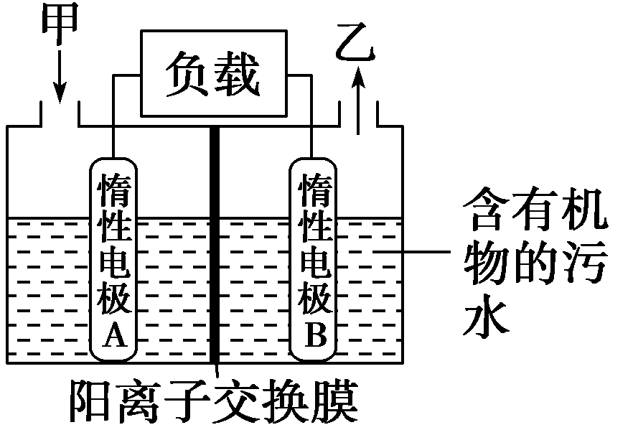
A．B电极为正极
B．气体乙可能为CO₂
C．O₂在A电极得电子
D．电池工作时，B电极附近的pH逐渐减小
解析：根据题意，该电池工作时，只需把污水注入反应池，细菌就可将污水中的有机物分解，在此过程中释放出电子、质子和乙，则B电极为负极，A项错误；有机物是含碳元素的化合物，有机物失电子生成乙，则气体乙可能为CO₂，B项正确；根据上述分析，电极A为正极，在燃料电池中，氧气在正极得到电子，即O₂在A电解得电子，C项正确；根据题意，细菌将污水中的有机物分解，在此过程中释放出电子、质子和乙，质子(H＋)浓度增大，则B电极附近的pH逐渐减小，D项正确。学*科+网
答案：A
14．全钒液流储能电池利用不同价态离子对的氧化还原反应来实现化学能和电能的相互转化，充电时，惰性电极M、N分别连接电源的正极和负极。电池工作原理如图所示，下列说法不正确的是( )
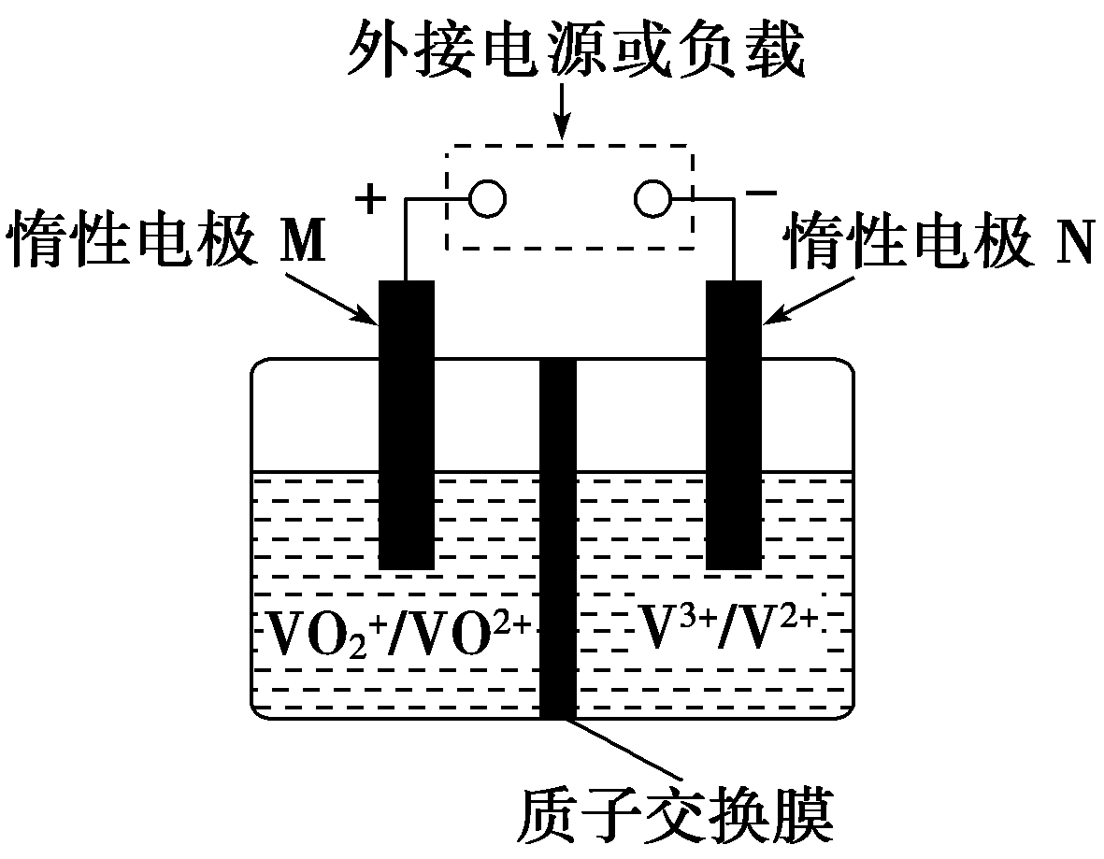
A．充电过程中，N电极附近酸性减弱
B．充电过程中，N电极上V^{3＋}被还原为V^{2＋}
C．放电过程中，H＋由N电极向M电极移动
D．放电过程中，M电极反应为VO＋2H＋＋e－===VO＋H₂O
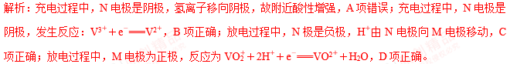答案：A
15．如图装置电解一段时间，当某极析出0.32 g Cu 时，Ⅰ、Ⅱ、Ⅲ中溶液pH分别为(溶液足量，体积均为100 mL 且电解前后溶液体积变化忽略不计)( )(导学号 56470084)
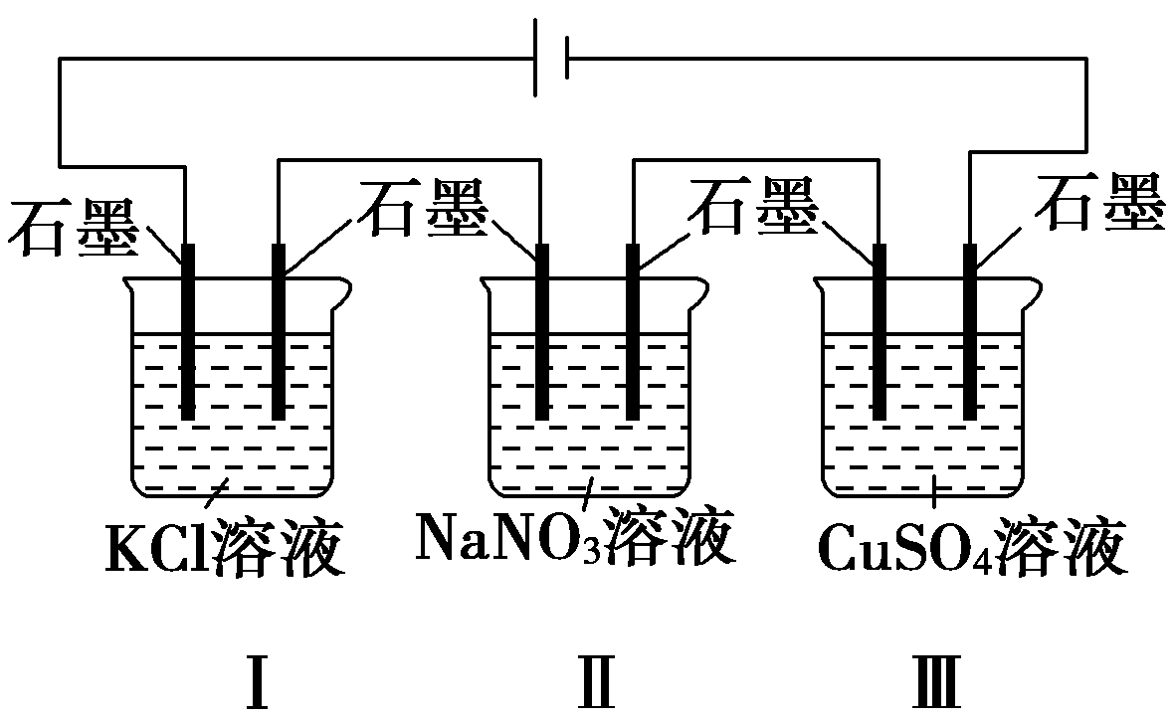
A．13、7、1 B．12、7、2
C．1、7、13 D．7、13、1
解析：n(Cu)＝0.32 g÷64 g/mol＝0.005 mol，由电极反应Cu^{2＋}＋2e－===Cu可知转移电子为0.01 mol，电解时，Ⅰ、Ⅱ、Ⅲ中溶液电极方程式分别为2KCl＋2H₂O=====2KOH＋H₂↑＋Cl₂↑、2H₂O=====2H₂↑＋O₂↑；2CuSO₄＋2H₂O=====2Cu＋O₂↑＋2H₂SO₄。Ⅰ中生成0.01 mol OH－，c(OH－)＝0.01 mol÷0.1 L＝0.1 mol/L，pH＝13；Ⅱ电解水，溶液仍然呈中性，溶液的pH＝7；Ⅲ中生成0.01 mol H＋，c(H＋)＝0.01 mol÷0.1 L＝0.1 mol/L，pH＝1，故A正确。
答案：A
16．氢氧燃料电池是符合绿色化学理念的新型发电装置。下图为电池示意图，该电池电极表面镀一层细小的铂粉，铂吸附气体的能力强，性质稳定。
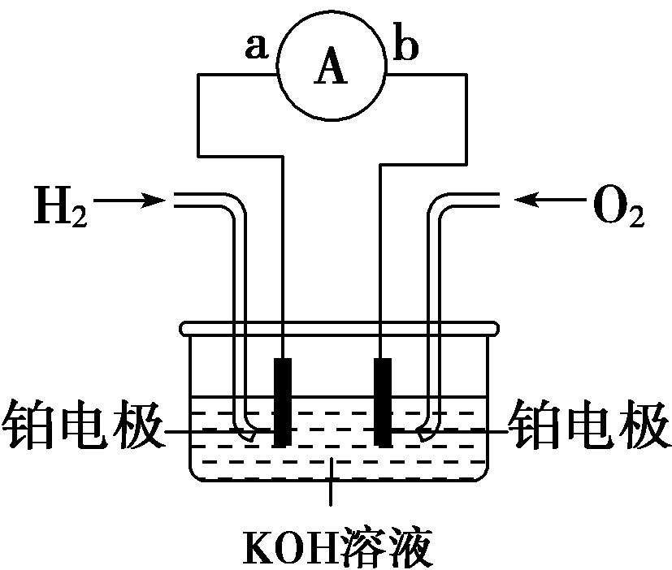
(1)氢氧燃料电池的能量转化形式主要是___________，在导线中电子流动方向为_____(用a、b 和箭头表示)。
(2)负极反应式为______________________________________。
(3)电极表面镀铂粉的原因为_____________________________
_____________________________________________________。
(4)氢气的制备和存储是氢氧燃料电池能否有效推广的关键技术。有人提出利用光伏发电装置电解尿素的碱性溶液来制备氢气。光伏发电是当今世界利用太阳能最主要方式之一。图1为光伏并网发电装置，图2为电解尿素[CO(NH₂)₂](C为＋4价)的碱性溶液制氢的装置示意图(电解池中隔膜仅阻止气体通过，阴、阳极均为惰性电极)。
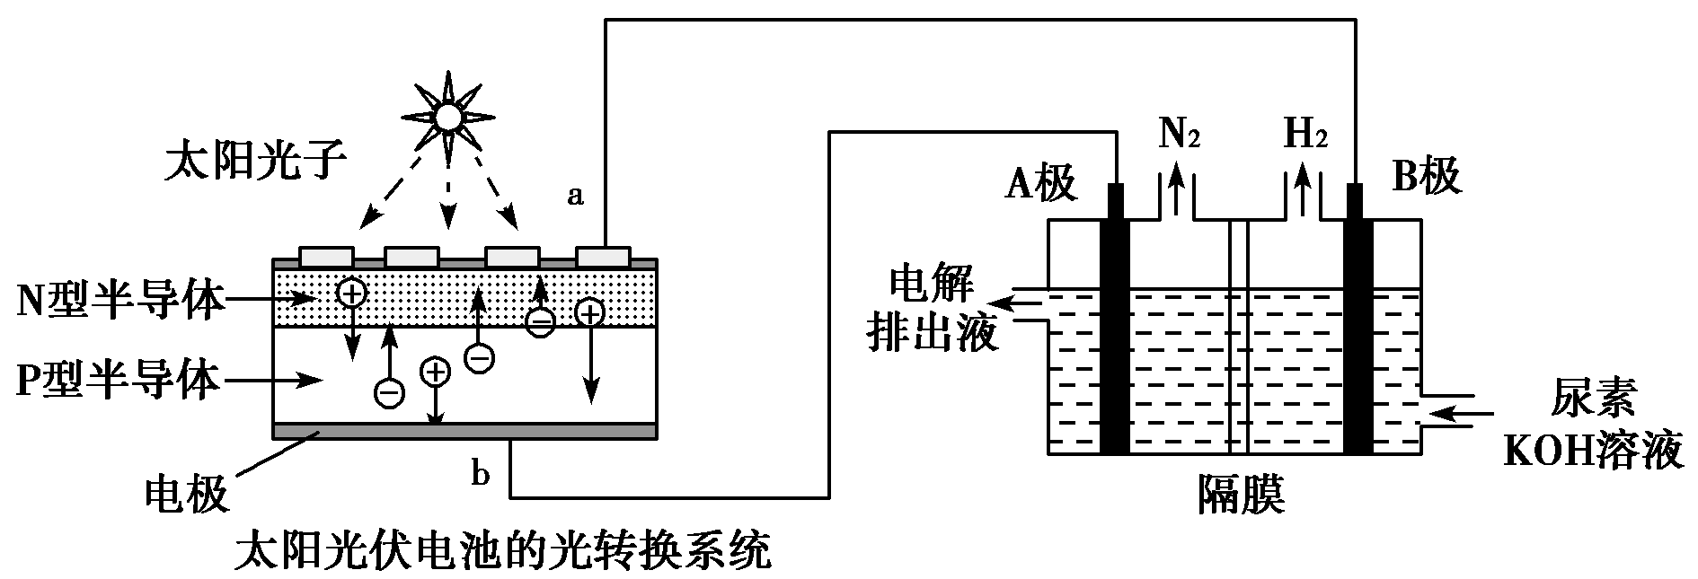

① 图1中N型半导体为________(填“正极”或“负极”)
② 该系统工作时，A极的电极反应式为____________________。
③ 若A极产生7.00g N₂，则此时B极产生________L H₂(标准状况下)。
解析：(1)氢氧燃料电池属于原电池，是将化学能转化为电能的装置，所以该燃料电池中能量转化形式主要是化学能转化为电能；燃料电池中，通入燃料的电极是负极、通入氧化剂的电极是正极，电子从负极沿导线流向正极，所以通入氢气的电极是负极、通入氧气的电极是正极，电子流动方向为a到b；(2)碱性氢氧燃料电池中，负极上氢气失电子和氢氧根离子反应生成水，电极反应式为H₂－2e－＋2OH===2H₂O；(3)反应物接触面积越大，反应速率越大，电极表面镀铂粉能增大吸附气体的能力，所以能增大反应速率；(4)①该电池反应时，氮元素化合价由－3价变为0价，H元素化合价由＋1价变为0价，则氮元素被氧化，氢元素被还原，所以生成氮气的电极A是阳极，生成氢气的电极B是阴极，则图1中N型半导体为负极，P型半导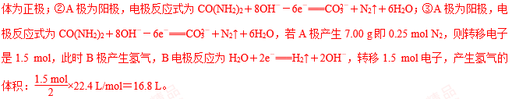
答案：(1)化学能转化为电能 a→b
(2)H₂－2e－＋2OH－===2H₂O(或2H₂－4e－＋4OH－===4H₂O)
(3)增大电极单位面积吸附H₂和O₂的分子数，加快电极反应速率[来源:学|科|网]
(4)①负极 ②CO(NH₂)₂＋8OH－－6e－===CO＋N₂↑＋6H₂O ③16.8
17．我国古代青铜器工艺精湛，有很高的艺术价值和历史价值，但出土的青铜器易受到环境腐蚀，所以对其进行修复和防护具有重要意义。(导学号 56470085)
(1)采用“局部封闭法”可以防止青铜器进一步被腐蚀。如将糊状Ag₂O涂在被腐蚀部位，Ag₂O与有害组分CuCl发生复分解反应，该化学方程式为____________________________________________
_____________________________________________________。
(2)下图为青铜器在潮湿环境中发生的电化学腐蚀的示意图。[来源:Z_xx_k.Com][来源:Zxxk.Com]
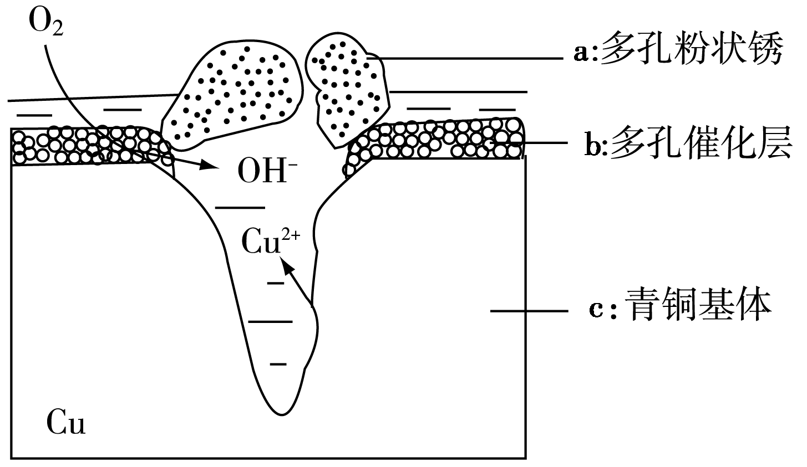
①腐蚀过程中，负极是_____(填“a”“b”或“c”)；
②环境中的Cl－扩散到孔口，并与正极反应产物和负极反应产物作用生成多孔铜锈Cu₂(OH)₃Cl，其离子方程式为_______________；[来源:学科网ZXXK]
③若生成4.29 g Cu₂(OH)₃Cl，则理论上耗氧体积为______L(标准状况)。
解析：(1)复分解反应为相互交换成分的反应，因此该反应的化学方程式为Ag₂O＋2CuCl===2AgCl＋Cu₂O。
(2)①负极发生失电子的反应，铜作负极失电子，因此负极为c。负极反应：Cu－2e－===Cu^{2＋}，正极反应：O₂＋2H₂O＋4e－===4OH－；②正极产物为OH－，负极产物为Cu^{2＋}，两者与Cl－反应生成Cu₂(OH)₃Cl，其离子方程式为2Cu^{2＋}＋3OH－＋Cl－===Cu₂(OH)₃Cl↓；
③4.29 g Cu₂(OH)₃Cl的物质的量为0.02 mol，由Cu元素守恒知，发生电化学腐蚀失电子的Cu单质的物质的量为0.04 mol，失去电子0.08 mol，根据电子守恒可得，消耗O₂的物质的量为0.02 mol，所以理论上消耗氧气的体积为0.448 L(标准状况)。[来源:学科网]
答案：(1)Ag₂O＋2CuCl===2AgCl＋Cu₂O
(2)①c ② 2Cu^{2＋}＋3OH－＋Cl－===Cu₂(OH)₃Cl↓ ③0.448
18．如图，某同学设计了一个燃料电池并探究氯碱工业的原理和粗铜的精炼原理，其中乙装置中的X为阳离子交换膜。请按要求回答相关问题：
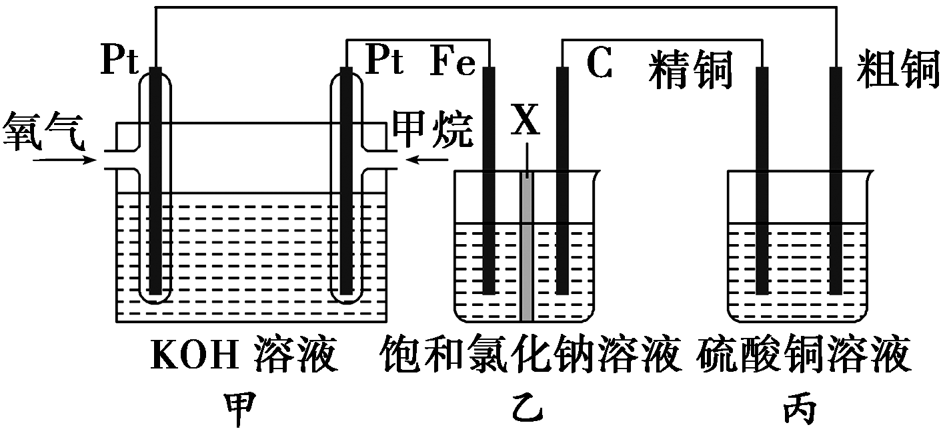
(1)甲烷燃料电池的负极反应为__________________________。
(2)石墨(C)极的电极反应为______________________________。
(3)若在标准状况下，有2.24 L氧气参加反应，则乙装置中铁电极上生成的气体的体积为________L；丙装置中阴极析出铜的质量为________g。
(4)某同学利用甲烷燃料电池设计电解法制取漂白液或Fe(OH)₂的实验装置(如图)。若用于制漂白液，a为电池的______极，电解质溶液最好用______________________。
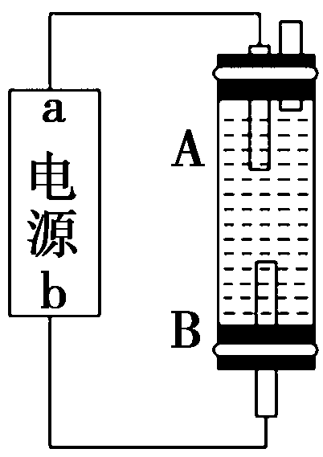
若用于制Fe(OH)₂，使用硫酸钠溶液作电解质溶液，阳极选用________作电极。
(2)原电池的负极与电解池的阴极相接，铁极为阴极，则C极为阳极，在C极上发生氧化反应，电极反应为2Cl－－2e－===Cl₂↑。学··科=网
(3)n(O₂)＝＝0.1 mol，甲池中正极反应为O₂＋4e－＋2H₂O===4OH－，由电子守恒知，经过甲、乙、丙装置的电子的物质的量为0.4 mol。乙池中的铁电极与甲池的负极相连，铁电极为阴极，发生还原反应，电极反应为2H₂O＋2e－===2OH－＋H₂↑，n(H₂)＝＝0.2 mol，V(H₂)＝0.2 mol×22.4 L·mol^{－1}＝4.48 L。丙池中精铜为阴极，发生还原反应，电极反应为Cu^{2＋}＋2e－===Cu，n(Cu)＝＝0.2 mol，m(Cu)＝0.2 mol×64 g·mol^{－1}＝12.8 g。
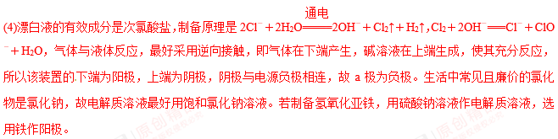答案：(1)CH₄－8e－＋10OH－===CO＋7H₂O
(2)2Cl－－2e－===Cl₂↑ (3)4.48 12.8 (4)负 饱和氯化钠溶液(或饱和食盐水) 铁
19．如图X是直流电源。Y槽中c、d为石墨棒，Z槽中e、f是质量相同的铜棒。接通电路后，发现d附近显红色。[来源:学科网]
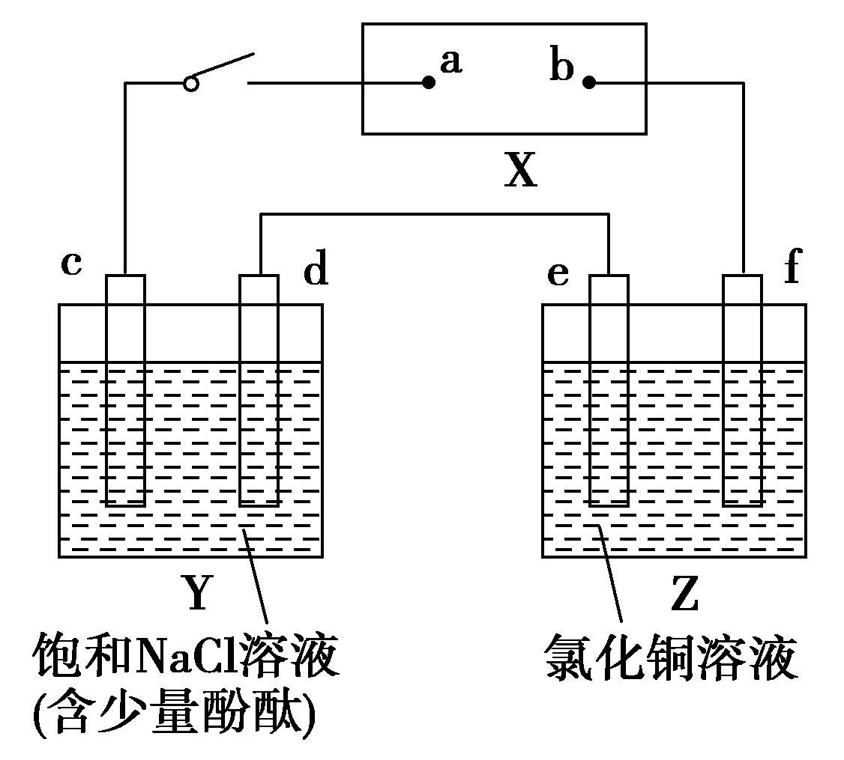
(1)①电源上b为____________极(用“正”、“负”、“阴”或“阳”填空)。
②Z槽中e为____________极(同上)。
③连接Y、Z槽线路中，电子流动的方向是d____________e(用“→”或“←”填空)。
(2)①写出c极上反应的电极反应式：
________________________________________________________________________。
②写出Y槽中总反应的化学方程式：
________________________________________________________________________。
③写出Z槽中e极上反应的电极反应式：
________________________________________________________________________。
解析：d极附近显红色，说明d为阴极，电极反应式为2H＋＋2e－===H₂↑，c为阳极，电极反应式为2Cl－－2e－===Cl₂↑，Y槽电解饱和NaCl溶液的总反应方程式为2NaCl＋2H₂O电解,2NaOH＋Cl₂↑＋H₂↑；直流电源中a为正极，b为负极，Z槽中f为阴极，e为阳极，活性电极作阳极，电极本身失电子发生氧化反应，电极反应式为Cu－2e－===Cu^{2＋}，电子流动方向由e→d。
答案：(1)①负 ②阳 ③←
(2)①2Cl－－2e－===Cl₂↑
②2NaCl＋2H₂O电解,2NaOH＋H₂↑＋Cl₂↑
③Cu－2e－===Cu^{2＋}
20．高铁酸钠(Na₂FeO₄)易溶于水，是一种新型多功能水处理剂。已知Na₂FeO₄在强碱性溶液中会析出沉淀。其生产工艺流程如图所示：
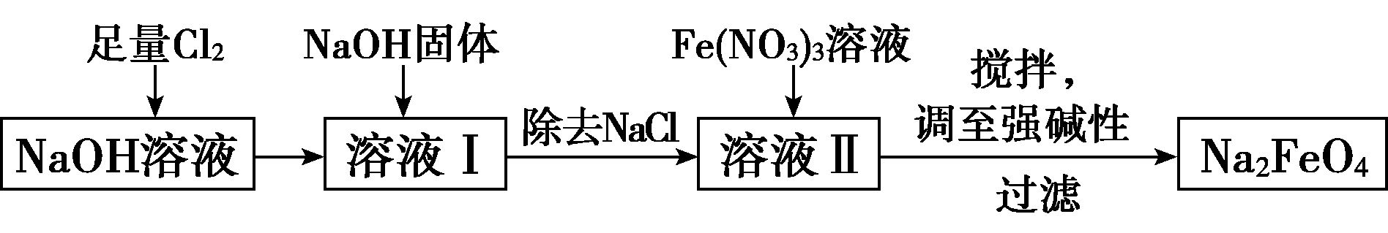
(1)写出向NaOH溶液中通入足量Cl₂发生反应的离子方程式：____________________________________。
(2)向溶液Ⅱ中加入Fe(NO₃)₃溶液发生反应，该反应的氧化剂是____________，每制得49.8 g Na₂FeO₄，理论上消耗氧化剂的物质的量为____________mol。
(3)从环境保护的角度看，制备Na₂FeO₄较好的方法为电解法，其装置如图甲所示。
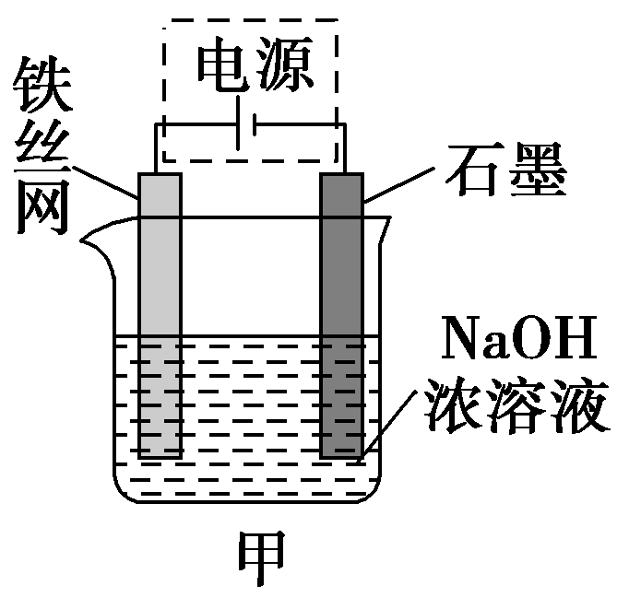
①电解过程中阳极的电极反应式为___________________________________________。
②图甲装置中的电源采用NaBH₄(B元素的化合价为＋3价)和H₂O₂作原料的燃料电池，电源工作原理如图乙所示。工作过程中该电源的正极反应式为________________________________________，
Na＋由____________(填“a”或“b”，下同)极区移向____________极区。
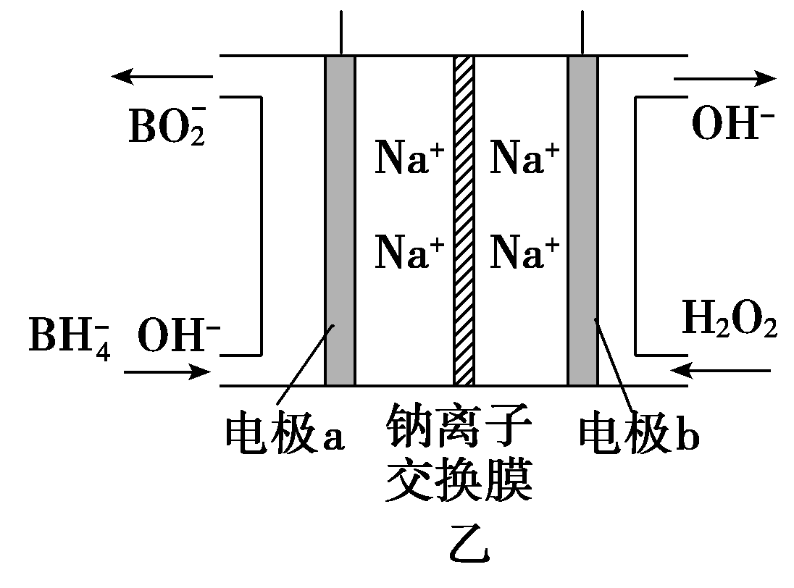
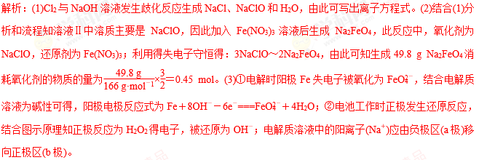答案：(1)2OH－＋Cl₂===ClO－＋Cl－＋H₂O
(2)NaClO(或次氯酸钠) 0.45
(3)①Fe＋8OH－－6e－===FeO＋4H₂O
②H₂O₂＋2e－===2OH－ a b
21．电化学原理在防止金属腐蚀、能量转换、物质合成等方面应用广泛。
(1)图1中，为了减缓海水对钢闸门A的腐蚀，材料B可以选择____________(填字母序号)。
a．碳棒 b．锌板 c．铜板
用电化学原理解释材料B需定期拆换的原因：_____________________________________。
(2)图2中，钢闸门C做____________极。用氯化钠溶液模拟海水进行实验，D为石墨块，则D上的电极反应式为____________，检测该电极反应产物的方法是________________________________。
(3)镁燃料电池在可移动电子设备电源和备用电源等方面应用前景广阔。图3为“镁﹣次氯酸盐”燃料电池原理示意图，电极为镁合金和铂合金。
①E为该燃料电池的____极(填“正”或“负”)。F电极上的电极反应式为
_______________________________________________。
②镁燃料电池负极容易发生自腐蚀产生氢气，使负极利用率降低，用化学用语解释其原因
__________________________________。
(4)乙醛酸(HOOC－CHO)是有机合成的重要中间体。工业上用“双极室成对电解法”生产乙醛酸，原理如图4所示，该装置中阴、阳两极为惰性电极，两极室均可产生乙醛酸，其中乙二醛与M电极的产物反应生成乙醛酸。[来源:学_科_网]
①N电极上的电极反应式为___________________________________________________。
②若有2 mol H＋通过质子交换膜，并完全参与了反应，则该装置中生成的乙醛酸为____________mol。
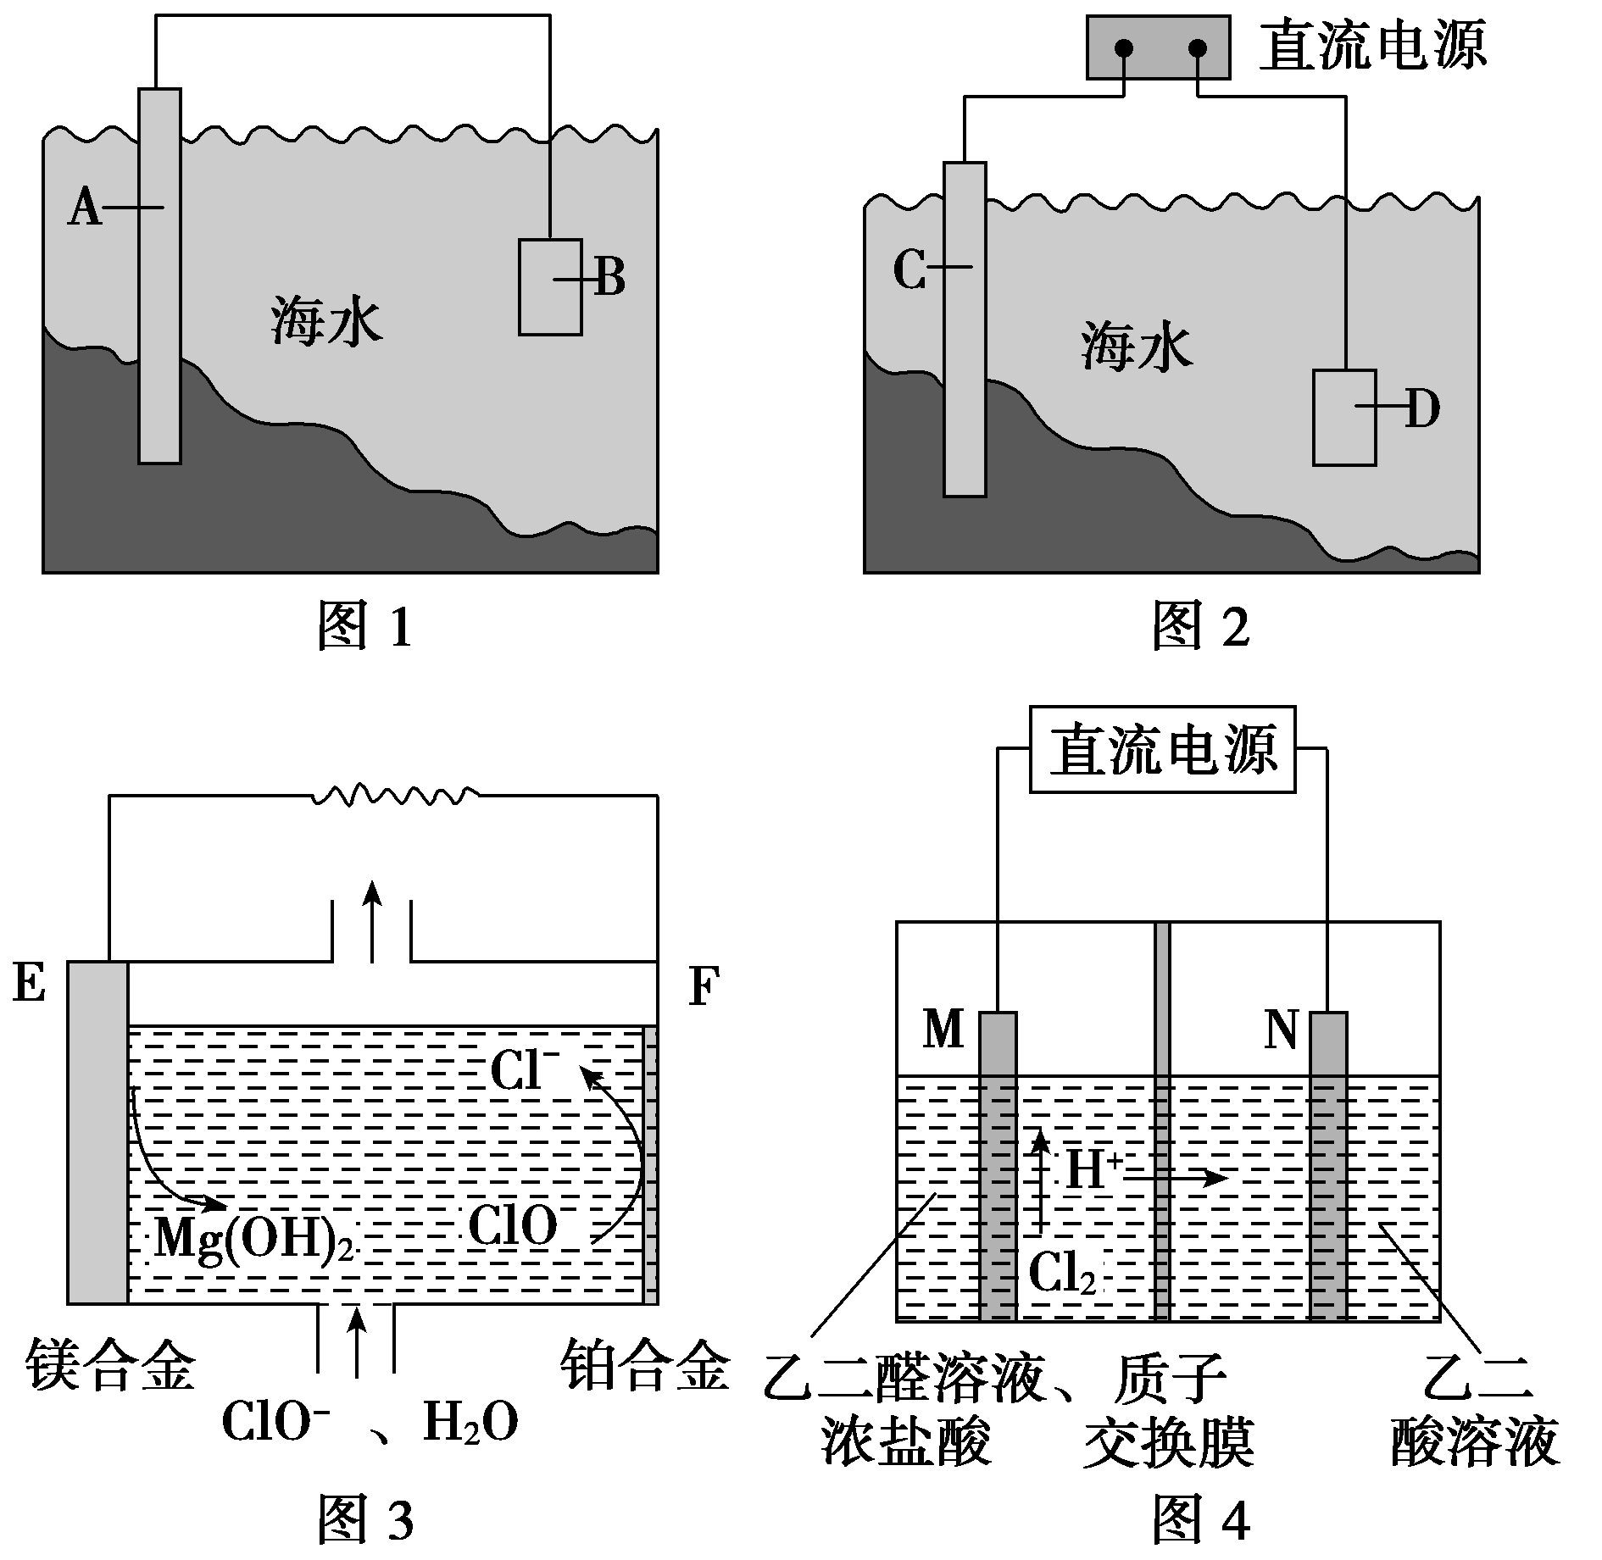
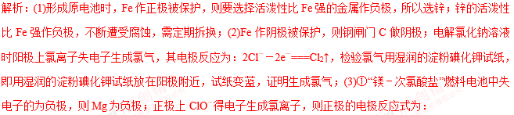ClO－＋2e－＋H₂O===Cl－＋2OH－；②Mg的活泼性较强能与水反应生成氢气，其反应为：Mg＋2H₂O===Mg(OH)₂＋H₂↑；(4)①N电极上HOOC－COOH得电子生成HOOC－CHO，则电极反应式为HOOC－COOH＋2e－＋2H＋===HOOC－CHO＋H₂O；②2 mol H＋通过质子交换膜，则电池中转移2 mol电子，根据电极方程式HOOC－COOH＋2e－＋2H＋===HOOC－CHO＋H₂O，可知生成1 mol乙醛酸，由于两极均有乙醛酸生成，所以生成的乙醛酸为2 mol。
答案：(1)b 锌等做原电池的负极，(失电子，Zn－2e－===Zn^{2＋})，不断遭受腐蚀，需定期拆换 (2)阴 2Cl－－2e－===Cl₂↑ 湿润的淀粉碘化钾试纸放在阳极附近，试纸变蓝，证明生成氯气 (3)①负 ClO－＋2e－＋H₂O===Cl－＋2OH－ ②Mg＋2H₂O===Mg(OH)₂＋H₂↑
- ①HOOC－COOH＋2e－＋2H＋===HOOC－CHO＋H₂O ②2

配套训练

